Міністерство освіти і науки України

Національний університет «Львівська політехніка»

Кафедра систем штучного інтелекту

**Звіт**

**про виконання лабораторних та практичних робіт блоку № 2**

На тему: « Лінійні алгоритми. Розгалужені алгоритми. Умовні та логічні оператори. Змінні. Константи. Типи даних. Розмір типів даних. Ввід вивід. Базові операції та вбудовані функції. Коментарі.»

**з дисципліни**: «Основи програмування»

до:

ВНС Лабораторної Роботи № 1

Алготестер Лабораторної Роботи № 1

Практичних Робіт до блоку № 2

**Виконала:**

Студентка групи ШІ-13

Сахацька Мілана Денисівна

Львів 2024

**Тема:**

Лінійні алгоритми. Розгалужені алгоритми. Умовні та логічні оператори. Змінні. Константи. Типи даних. Розмір типів даних. Ввід вивід. Базові операції та вбудовані функції. Коментарі

**Мета:**

Вивчення базових понять програмування на C++ для розробки ефективного коду. Основна увага приділяється системам числення, етапам компіляції, роботі зі змінними, бібліотеками, введенням та виведенням даних, арифметичним і побітовим операціям, а також алгоритмам. Ключовими цілями є опанування навичок перетворення чисел між системами числення, робота з різними типами даних і алгоритмами, а також ефективне використання операторів і коментарів у коді.

**Теоретичні відомості:**

1. Системи числення
2. Компіляція
3. Зміни, константи, типи даних та їх розміри
4. Лінійні алгоритми
5. Розгалужені алгоритми та умовні оператори
6. Логічні операції

**Виконання роботи:**

1. *Опрацювання завдання та вимог до програми та середовища*

**Завдання №1 Епік №2 – Practice Work**

Завдання:

Ви створюєте простий порадник щодо погоди. Користувач вводить поточні погодні умови, а програма видає рекомендації щодо активності на основі погоди.

Можливі варіанти погоди:

* sunny;
* rainy;
* cloudy;
* snowy;
* windy;

Умови:

1. Використати всі згадані в передумові задачі оператори галуження - *if else, if, else if, switch case*;
2. За потреби комбінувати оператори;

**Завдання №2 Self Practice Work – Algotester Lab 1v2**

Завдання:

У вас є стіл, у якого є 4 ніжки, довжини яких вам дано.

Ви хочете зробити ніжки рівної довжини, для цього ви відпиляєте dd від кожної ніжки (тобто вам буде дано 4 числа, кожне з яких буде означати відпилювання від відповіної ніжки стола).

Якщо під час відпилювання найдовша ніжка стола буде у 2 рази більша-рівна ніж найменша ніжка - стіл перевернеться, але відпилювати ніжки це вам не завадить.

Тобто якщо hmax>=2∗hminhmax>=2∗hmin то стіл перевертається. **Увага**, це може статися і між початком та кінцем відпилювання, наприклад коли відпиляють 2, але ще не встигнуть відпиляти 3тю ніжку. Також ми вважаємо що перед відпилюванням стіл не перевернеться.

Ваше завдання сказати чи після усіх маніпуляцій стіл буде цілий та паралельний підлозі.

Якщо довжина, яку відріжуть буде більша за довжину ножки - вам треба вивести ERROR.

Увага! Навіть якщо стіл перевернеться - ви все одно відпилюєте ніжки і можете отримати ERROR

**Завдання №3 Self Practice Work – Algotester**

Часто-густо громадяни намагаються з’ясувати, наскільки багатими є депутати. Дехто вірить, що матеріальні статки окремих депутатів є необмеженими.

Тож уявіть собі депутата, у якого є необмежена кількість купюр усіх номіналів (1, 2, 5, 10, 20, 50, 100, 200 та 500 гривень). Він хоче придбати подарунок для своєї тещі, що коштує n гривень.

Незважаючи на те, що наш герой-олігарх є нескінченно багатим, він також є нескінченно скупим та педантичним. Саме тому він хоче оплатити покупку готівкою без решти. Яка мінімальна кількість купюр йому для цього знадобиться?

**Завдання №4 - VNS Lab 1 – Task 1-17**

Задача:

1. Обчислити значення виразу при різних дійсних типах даних (float й double).

Обчислення варто виконувати з використанням проміжних змінних.

Порівняти й пояснити отримані результати.

$\frac{{(a+b)}^{3}-(a^{3}-{3ab}^{2})}{b^{3}-{3a}^{2}b}$ при a = 1000 , b = 0.001

**Завдання №5 - VNS Lab 1 – Task 2-17**

Задача:

Обчислити значення виразів. Пояснити отримані результати.

1. n---m
2. m--<n
3. *Дизайн та планована оцінка часу виконання завдання*

**Завдання №1 Епік №2 – Practice Work**

Час виконання 30 хв

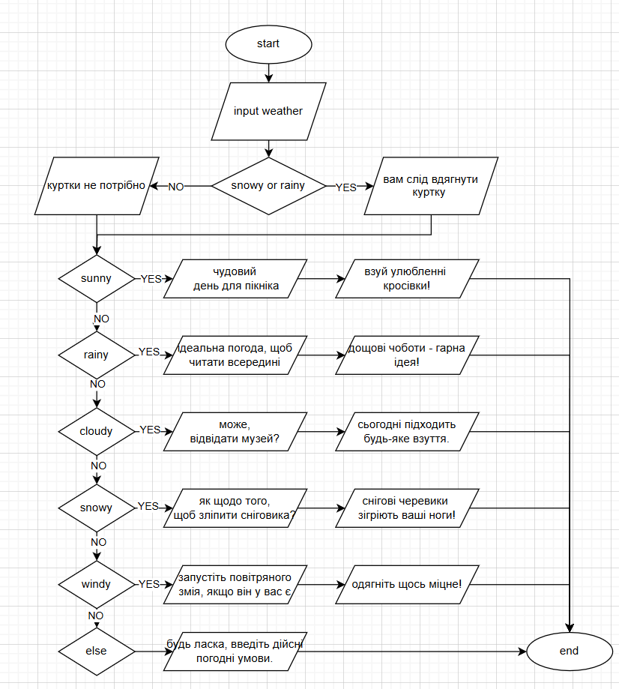

**Завдання №2 Self Practice Work – Algotester Lab 1v2**

Час виконання 40 хв

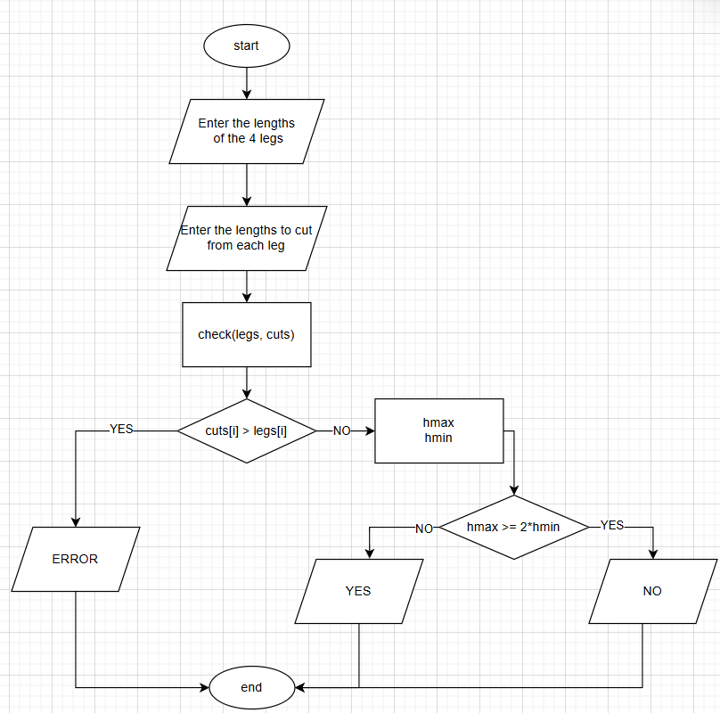

**Завдання №3 Self Practice Work – Algotester**

Час виконання 30хв

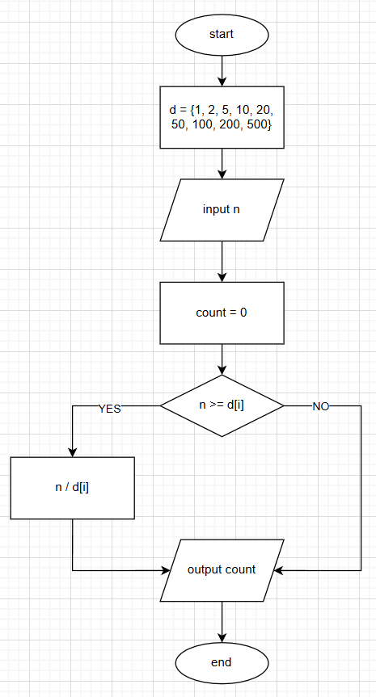

**Завдання №4 - VNS Lab 1 – Task 1-17**

час виконання 15 хв

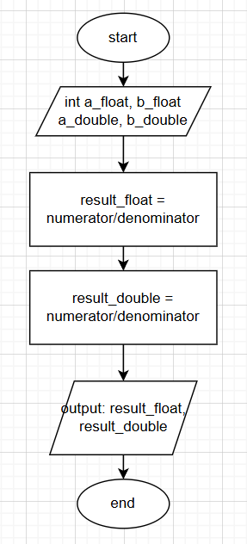

**Завдання №5 - VNS Lab 1 – Task 2-17**

Час виконання 15 хв

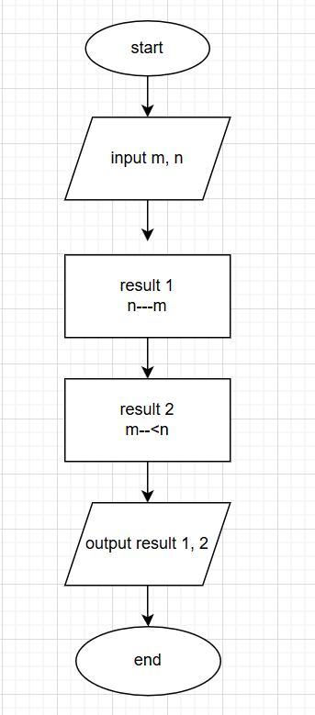

1. *Код програми з посиланням на зовнішні ресурси*

**Завдання №1 practice_work_task_1_milana_sakhatska**

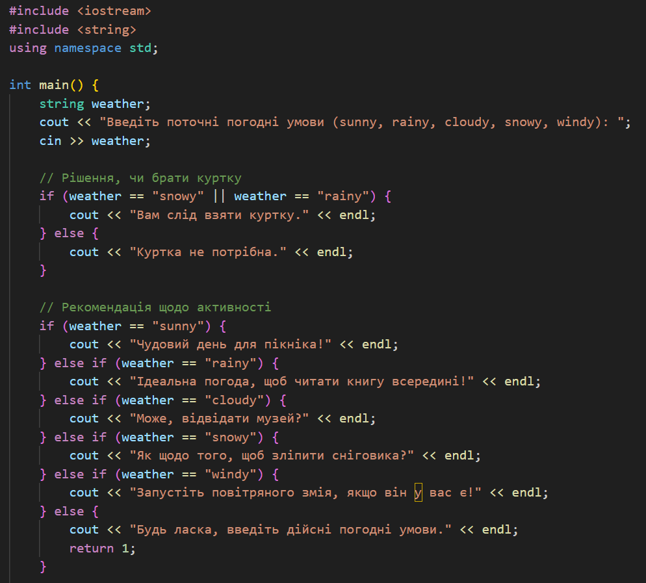

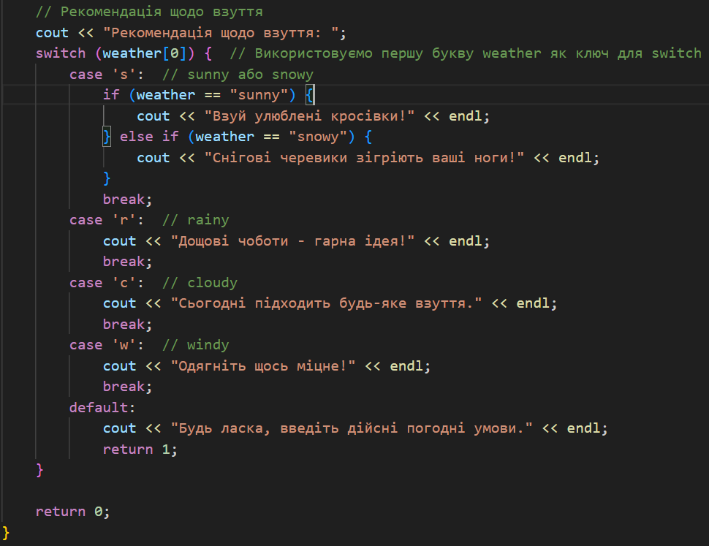

**Завдання №2 algotester_lab_1_variant_2_milana_sakhatska**

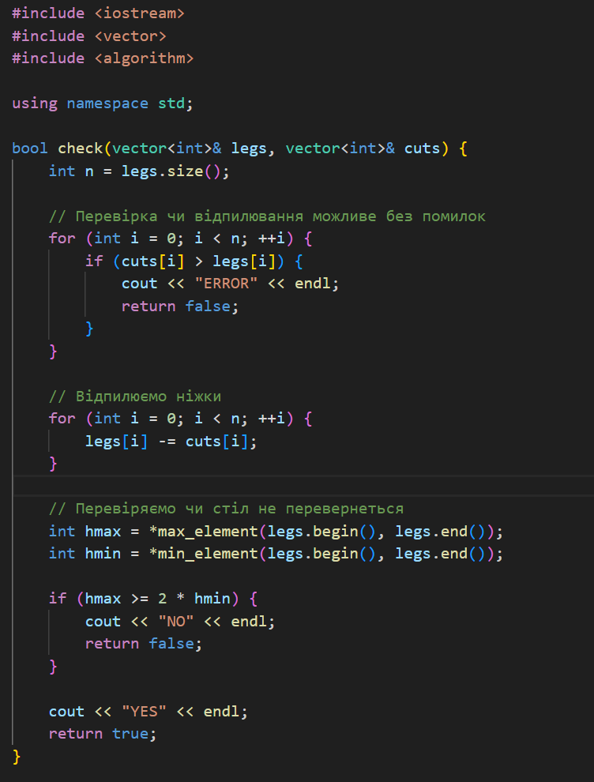

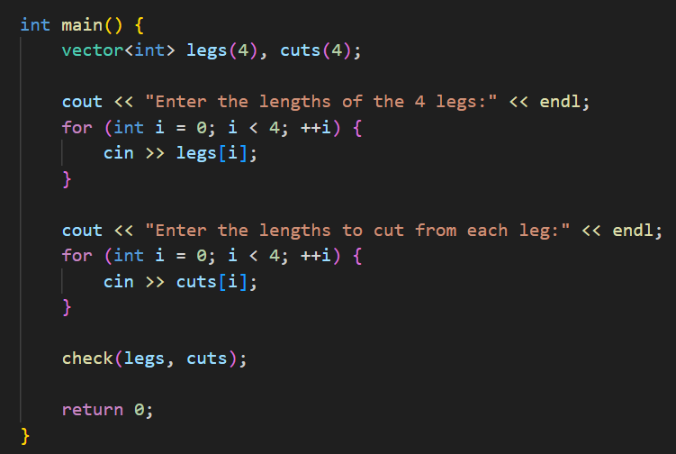

**Завдання №3 practice_work_self_algotester_task_milana_sakhatska**

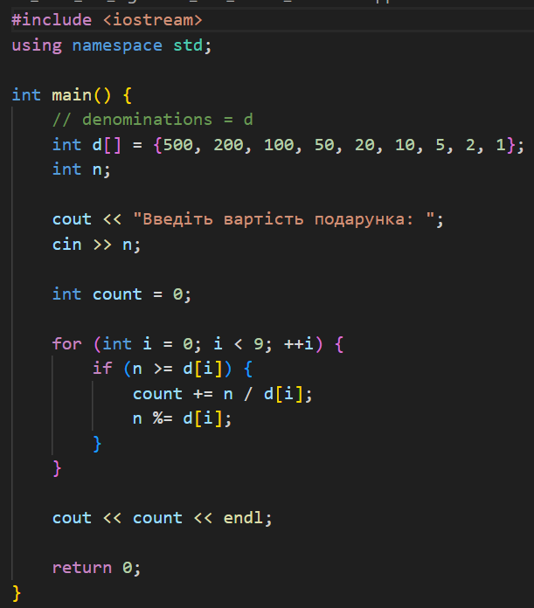

**Завдання №4 vns_lab_1_task_1_milana_sakhatska**

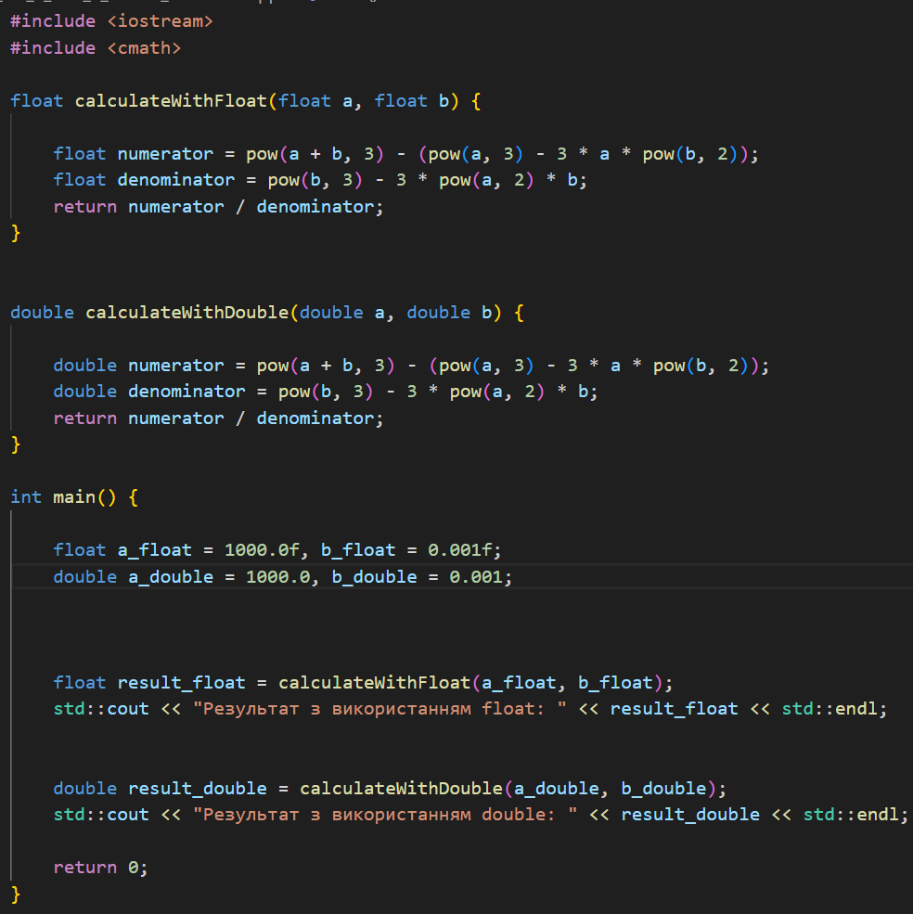

**Завдання №5 vns_lab_1_task_2_milana_sakhatska**

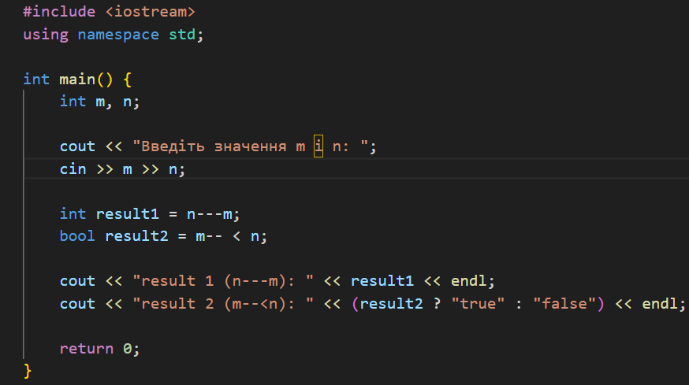

1. *Результати виконаних завдань*

**Завдання №1 Епік №2 – Practice Work**

Час виконання 30 хв

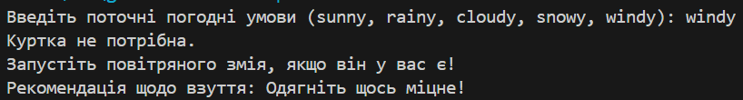

**Завдання №2 Self Practice Work – Algotester Lab 1v2**

Час виконання 60 хв

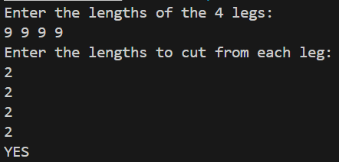

**Завдання №3 Self Practice Work – Algotester**

Час виконання 30 хв



**Завдання №4 - VNS Lab 1 – Task 1-17**

Час виконання 30 хв



**Завдання №5 - VNS Lab 1 – Task 2-17**

Час виконання 30 хв

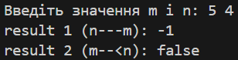

Висновок: під час виконання цього епіку я більше дізналася про мову c++ та блок-схеми. Навчилася користуватися оператором if-else та switch.